图 书 推 荐

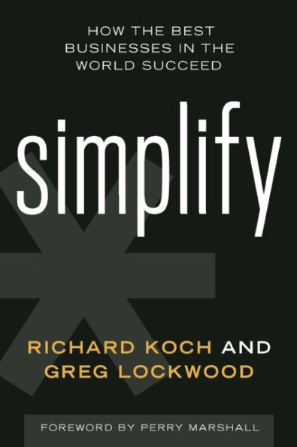
中文书名：《一切从简：顶级企业的成功秘诀》
英文书名：SIMPLIFY: How the Best Businesses in the World Succeed
作 者：Richard Koch and Greg Lockwood
出 版 社：Entrepreneur Books
代理公司：Biagi/ANA/Conor Cheng
页 数：224页
出版时间：2016年10月
代理地区：中国大陆、台湾
审读资料：电子稿
类 型：经管

内容简介：

过去40年中，理查德·科赫（Richard Koch）一直致力于揭示成功企业背后的极简原则和战略。他并非孤军奋斗，风险投资家格雷格·洛克伍德（Greg Lockwood），OC&C战略咨询公司都向他伸出援手。多方协作之下，科赫发现了宜家、波士顿咨询集团、本田和优步等成功企业背后、支撑起整个行业的成功原则：简化。

科赫进一步指出，公司或者节俭开销：选择廉价航空公司，拒绝那些花里胡哨的东西，只考虑如何从A点飞到B点；或者像苹果这样将极简主义发挥到极致：为一个广大的市场提供简单易用的产品，消费者愿意支付额外费用为此买单。

本书中，科赫和洛克伍德剖析了一系列案例，分享了那些伟大的极简主义者背后的秘密。阅读本书，您将学会：

•确定最适合您业务的极简策略；

•简化您的业务与报价模式；

•使您的产品和服务更简洁、更实用、更美观；

•刺激需求，创造前所未有的市场

•通过九个步骤重新设计业务流程，甚至改造整个行业

•实施三项基本原则，引发价格革命

成为下一个商业领头羊——简化从今天开始。

作者简介：
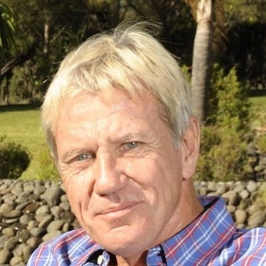
企业家理查德·科赫（Richard Koch）在业界享有盛名，他通过创业和早期风投已经获利3亿多美元。他名下和投资的企业包括菲洛法克斯（Filofax）、普利茅斯金酒（Plymouth Gin）、贝尔戈餐厅（Belgo Restaurants）、Betfair、FanDuel和Auto1。他是波士顿咨询集团（Boston Consulting Group）的顾问，贝恩公司（Bain & Company）的合伙人，也是莱克咨询公司（LEK Consulting）的共同创始人，著有许多关于商业和思想的书籍，包括《八二原则》（80/20 Principle）（已售出100多万册，翻译成35种语言），并为佩里·马歇尔（Perry Marshall）所著企业家畅销图书《八二销售与市场》（80/20 Sales and Marketing）作序。

格雷格·洛克伍德（Greg Lockwood）是伦敦风险投资公司皮顿资本（Piton capital）的创始人。

媒体评价：

“我敢说，我读过无数商业书籍，出席过几十次商业会议并发言，参加过上百个商业研讨小组——但在塑造企业愿景方面，没有比《一切从简》更强大的工具了。自学习‘简化’以来，我所有的困惑都消失了！什么是‘一切从简’？顾名思义，它是一个非常简单的模型，用于清晰确定业务增长路径，它提供了一个框架，所有其他业务知识和决策都可以在此框架内迅速到位。”
——苏珊·克鲁格（Susan Kruger），医学博士，SOAR Learning股份有限公司首席执行官，著有《SOAR Learning与软实力：学习与事业双成功》（SOAR Learning & Soft Skills for College & Career Success）

“科赫曾在芝加哥开展‘明星企业原则研讨会’，我们公司最重要的几位高管前往参加，他们的收获确实改变了我们整个公司的业务。最重要的是，我们了解到了最新关注点，清楚地展示了创建明星企业的道路。将极简原则应用于我们的营销和产品线，我们简化了业务，从相当少的工作量中获得不成比例的巨大增长。就像其他人所说的那样，理查德·科赫（Richard Koch）和佩里·马歇尔（Perry Marshall）‘特别懂数学’！”
——大卫·杰林斯（David Jellins），Adrenaline股份有限公司首席执行官。

感谢您的阅读，请将反馈信息直接发送至：Conor@nurnberg.com.cn

程衍泽 (Conor)
安德鲁·纳伯格联合国际有限公司北京代表处
北京市海淀区中关村大街甲59号中国人民大学文化大厦1705室，100872
电 话：010-82504406
手 机：13072260205（微信同号）
传 真：010-82504200
Email：Conor@nurnberg.com.cn
网址：http://www.nurnberg.com.cn
微博：http://weibo.com/nurnberg
豆瓣小站：http://site.douban.com/110577/
微信订阅号：ANABJ2002


